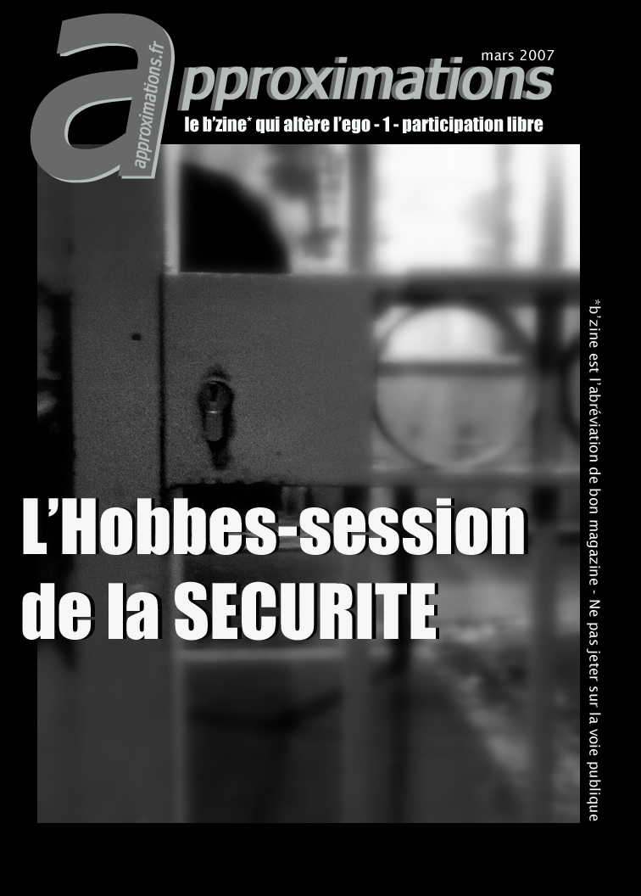
Vous ne le savez pas encore, mais vous tenez entre vos mains le magazine que vous vouliez lire. Bon, évidemment, cela pourrait paraître prétentieux de notre part, d’ailleurs, ça l’est, c’est meilleur quand c’est relevé.
Version papier de notre site internet, qui fête ses 3 ans d’existence sous peu, sans doute un peu, oui. Vous retrouverez dans ce premier numéro, qui a pour première qualité d’être à participation libre, nombre de membres ayant fait la liberté de ton (ou de con) de notre site.
Mais pas seulement. Se voulant plus réflexif, le thème de ce premier numéro, en lien avec notre site qui mélange aussi bien musique, cinéma, BD, que philosophie et tant d’autres choses, faisant la guerre aux préjugés de toute sorte, est apparu comme une évidence, en pleine campagne présidentielle. La sécurité, combien de fois, au journal télévisé, dans les discours des hommes politiques, ou dans nos discussions quotidiennes ce mot revient-il ? Enormément.
Précisément, dans le but non de favoriser une approche plutôt qu’une autre, nous avons laissé libre court à notre inspiration sur ce thème, dont Hobbes est le penseur le plus éminent, sans doute. Le résultat est derrière cette page. Tournez-là !
Pierre Serange alias Elsp, fondateur d’approximations.

